KLASA VI
ŚRODA – 15.04.20
- Język polski

Temat : Jak okazywać dobroć? - „Miłosierny Samarytanin”.
1.Przeczytaj przypowieść ze stron 252 -253.
2.Ustal czas i miejsce akcji utworu.
3.Wypisz z tekstu bohaterów i ich opisz.
4.Wyjaśnij różnicę między słowami : „samarytanin” i „Samarytanin”
5.Napisz czy we współczesnym świecie żyją samarytanie. Jeśli tak opisz ich i podaj
przykłady.

- Informatyka
Temat: Chmura office 365

Czym jest chmura:
https://www.youtube.com/watch?v=0-57Qt0C-NI
Zapraszam do podręcznika strona 52

- Wychowanie fizyczne
Temat: Druga próba skoczności
Rozgrzewka ogólnorozwojowa
Skoki na skakance – 6 serii po 20
Powtórz raz tabele z podskokami
Wykonaj drugi raz próbę skoczności
- Matematyka
Temat: Tabele – czytanie danych
Proszę zapoznać się z informacjami i przykładami z podręcznika ………..– s. 142 – 144
Proszę wykonać zadania 1 – 6 s. 145
- Religia

Katechizm s. 68 –Służba bliźniemu wyrazem chrześcijańskiej miłości.
Przeczytaj temat z książki
Uzupełnij ćwiczenia s. 60, 61

- Technika

Temat: Nowoczesny świat techniki

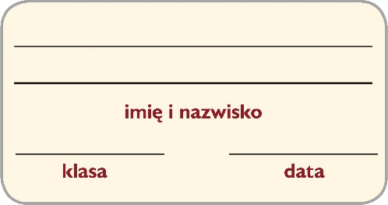
Karta pracy Nowoczesny świat techniki

1. Zastanów się, jak będzie wyglądało Twoje życie za 20 lat. Które zadania będą mogły wykonać za Ciebie roboty, a których żaden robot nie będzie w stanie wykonać? Opisz dzień ze swojego życia z przyszłości, uwzględniając w nim roboty.

…………….…………….…………….…………….…………….…………….…………….…………….…………….……………….
…………….…………….…………….…………….…………….…………….…………….…………….…………….……………….
…………….…………….…………….…………….…………….…………….…………….…………….…………….……………….
…………….…………….…………….…………….…………….…………….…………….…………….…………….……………….
…………….…………….…………….…………….…………….…………….…………….…………….…………….……………….
…………….…………….…………….…………….…………….…………….…………….…………….…………….……………….
…………….…………….…………….…………….…………….…………….…………….…………….…………….……………….
…………….…………….…………….…………….…………….…………….…………….…………….…………….……………….
…………….…………….…………….…………….…………….…………….…………….…………….…………….……………….
…………….…………….…………….…………….…………….…………….…………….…………….…………….……………….
2. W jakich dziedzinach życia roboty znajdą w przyszłości zastosowanie? Co będą robić? Uzupełnij tabelę według przykładu. Podaj również kilka własnych pomysłów.
Dziedzina | Opis
Medycyna | Roboty chirurgiczne, które zupełnie zastąpią lekarza.
Wojsko
Rozrywka
Handel
Budownictwo

